ПОЛУЧЕНИЕ ГОСУДАРСТВЕННОЙ УСЛУГИ
«ПРЕДОСТАВЛЕНИЕ ИНФОРМАЦИИ О ТЕКУЩЕЙ УСПЕВАЕМОСТИ УЧАЩЕГОСЯ, ВЕДЕНИЕ ЭЛЕКТРОННОГО ДНЕВНИКА И ЭЛЕКТРОННОГО ЖУРНАЛА УСПЕВАЕМОСТИ» ЧЕРЕЗ ЕДИНЫЙ ПОРТАЛ ГОСУДАРСТВЕННЫХ УСЛУГ

Инструкция пользователя

Для получения государственной услуги в электронном виде необходимо:
1. Заполнить заявление на предоставление государственной услуги.
2. Отправить заявление.
3. Информация о текущей успеваемости Вашего ребенка станет доступной.
Порядок получения услуги в электронном виде:

Для получения услуги необходимо зайти на Единый портал государственных услуг по адресу https://www.gosuslugi.ru/.
Если Вы уже зарегистрированы в системе, для оформления заявления на получение услуги необходимо авторизоваться, используя свой «логин» и «пароль».
Если Вы не зарегистрированы в системе, то Вам необходимо пройти регистрацию. Родитель регистрируется на портале госуслуг и получает по электронной почте код для входа на данный сайт.
Далее необходимо выбрать Ваше местоположение, например Ханты-Мансийск.

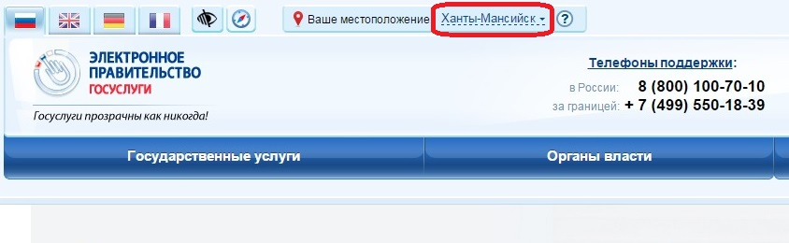
Рисунок 1. Выбор местоположения.

Необходимо кликнуть по кнопке "Государственные услуги", применить способ сортировки услуг по ведомствам, и в списке ведомств найти Администрация города Ханты-Мансийска, далее - Департамент образования Администрации города Ханты-Мансийска.

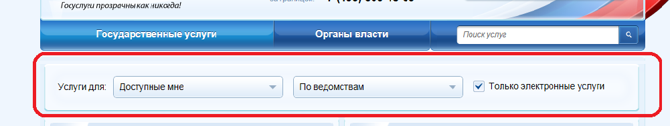
Рисунок 2. Сортировка услуг.

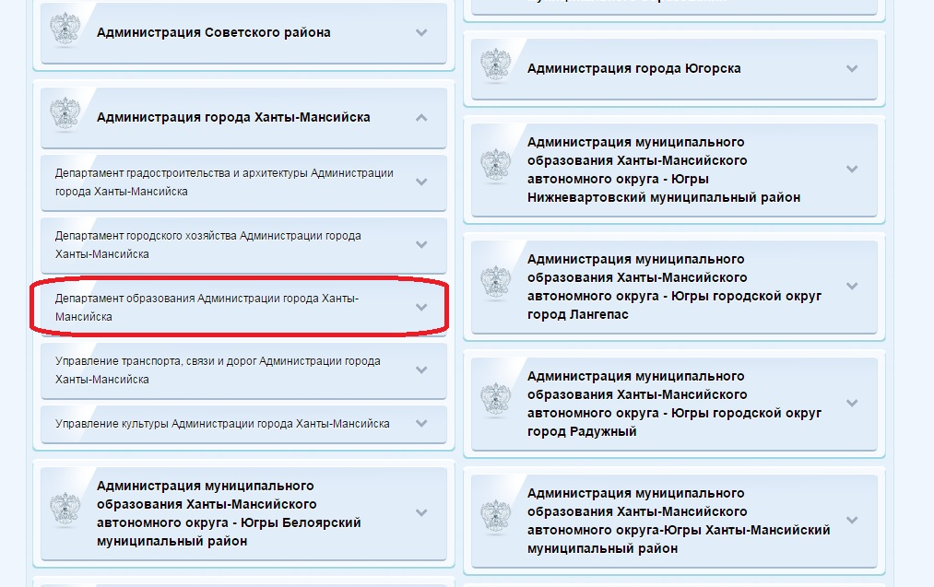
Рисунок 3. Выбор ведомства.

В списке государственных услуг, оказываемых Департаментом образования Администрации города Ханты-Мансийска, необходимо выбрать услугу «Предоставление информации о текущей успеваемости учащегося, ведение электронного дневника и электронного журнала успеваемости» и нажать кнопку .

Для удобства заполнения форма разделена на 2 шага:
1. Информация о заявителе.
2. Параметры поиска.

На первом шаге необходимо заполнить Общую информацию о Заявителе. Обязательные поля отмечены *. Часть полей уже заполнена согласно сведениям, которые были указаны при регистрации на портале.
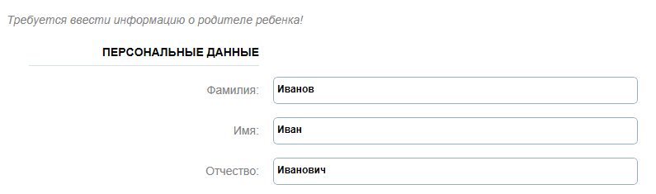
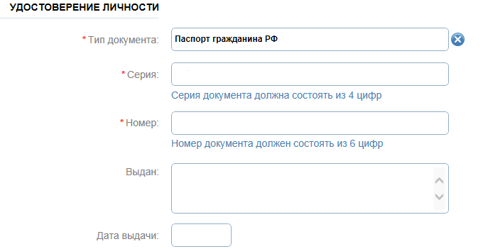
Рисунок 4. Шаг 1.

На втором шаге в графе «Образовательное учреждение» необходимо выбрать учреждение, в котором учится Ваш ребенок. В списке общеобразовательных организаций отобразятся школы только Вашего города. При помощи поисковой строки найдите необходимую школу. Поиск осуществляется с помощью ввода в поисковой строке названия (его части) или номера школы.

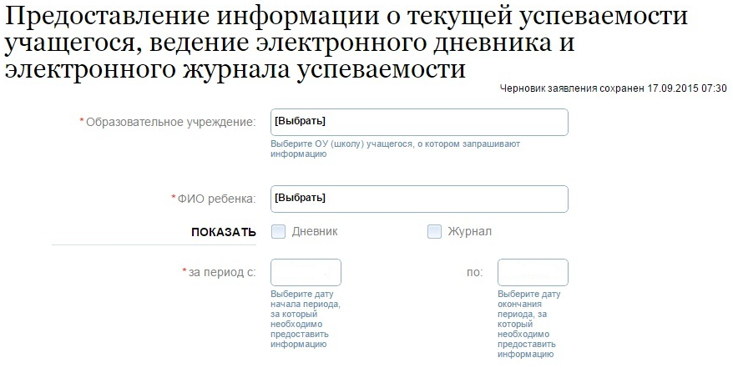
В графе «ФИО ребенка» отобразится список Ваших детей. Если список пуст, Вам необходимо обратиться в школу с просьбой проверить список детей, которые имеют привязку к Вам в реестре родителей.

Далее необходимо выбрать информацию, которую Вы хотите посмотреть: Электронный дневник учащегося или Электронный журнал.

Если Вы хотите просмотреть Электронный журнал, то необходимо выбрать предмет, по которому необходимо получить информацию.
Далее необходимо выбрать период, за который Вы хотите просмотреть информацию.
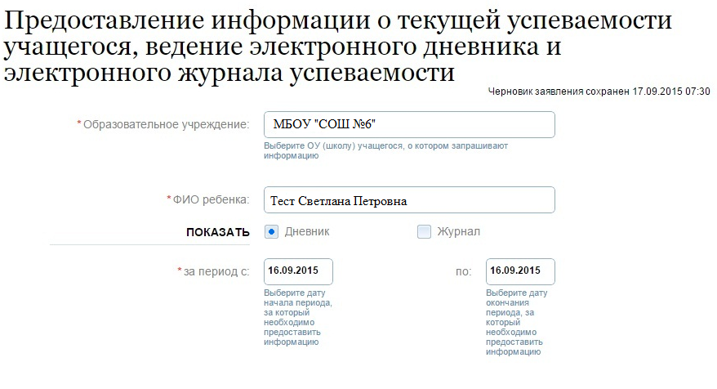

Рисунок 5. Шаг 2.

После того, как Вы заполнили все необходимые реквизиты заявления на получение госуслуги, нажмите кнопку

На экране отобразится требуемая информация.

